Установа адукацыі

«Мінскі дзяржаўны каледж будаўніцтва імя У.Г. Каменскага

ВУЧЭБНА-МЕТАДЫЧНЫ КОМПЛЕКС
па вучэбнаму прадмету
«БЕЛАРУСКАЯ МОВА (ПРАФЕСІЙНАЯ ЛЕКСІКА)»
кваліфікацыя “Мантажнік будаўнічых канструкцый”
РАЗДЗЕЛ КАНТРОЛЮ ВЕДАЎ

выкладчыка беларускай мовы і літаратуры

Вольга Анатольеўна Грыневіч

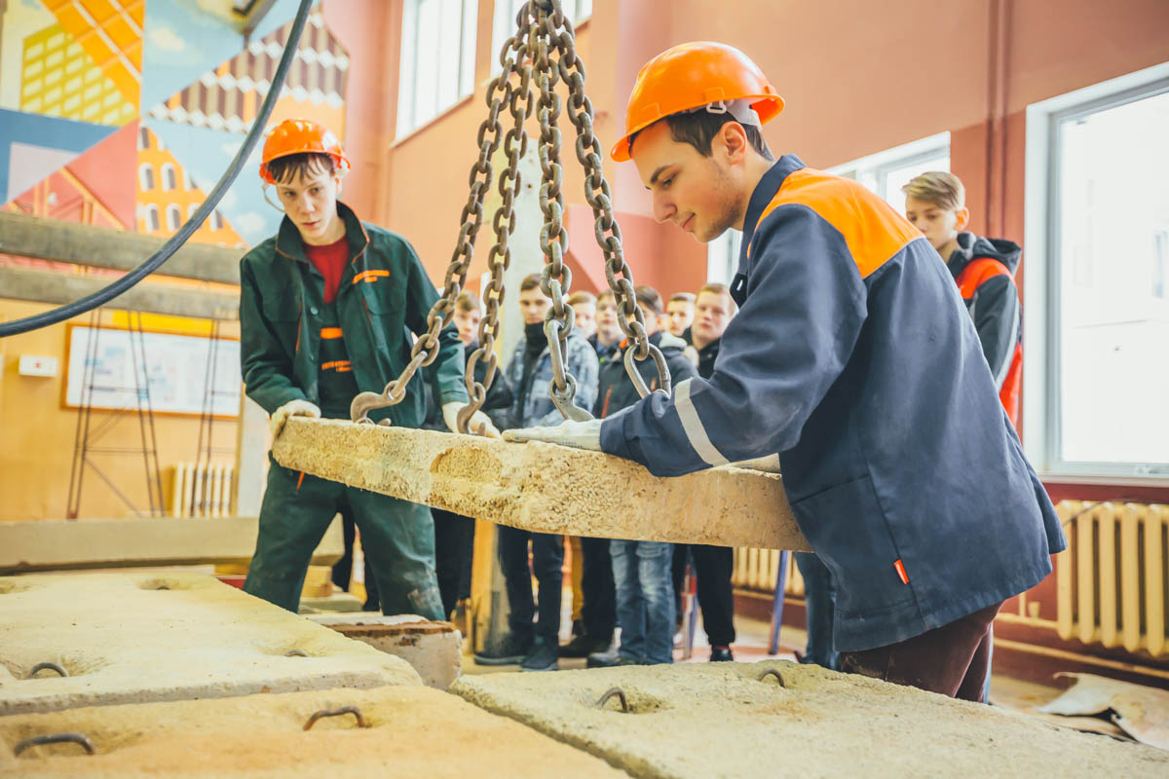
Анатацыя
Раздзел КАНТРОЛЮ ВЕДАЎ змяшчае матэрыялы выніковай атэстацыі, якія дазваляюць вызначыць адпаведнасць вынікаў вучэбнай дзейнасці навучэнцаў патрабаванням адукацыйных стандартаў прафесійна-тэхнічнай адукацыі і вучэбна-праграмнай дакументацыі адукацыйных праграм па вучэбнаму прадмету ”Беларуская мова (прафесійная лексіка)”

Змест РАЗДЗЕЛА КАНТРОЛЮ ВЕДАЎ па вучэбнаму прадмету ”Беларуская мова (прафесійная лексіка)”:
-тэставыя заданні па варыянтах (2 варыянты)

УРОК 18
Абавязковая кантрольная работа
па вучэбнай дысцыпліне «Беларуская мова (прафесійная лексіка)»

Варыянт 1
1.Знайдзіце правільнае тлумачэнне паняцця “літаратурная мова”:
А) Літаратурная мова – мова, на якой гавораць беларусы.
Б) Літаратурная мова – мова тэлебачання, прэсы, радыё.
В) Літаратурная мова – гэта апрацаваная форма агульнанароднай мовы, яе ўзорны варыянт.

2. Адзначце, якая фармулёўка з’яўляецца правільнай:
А) Тэрмін – слова, якое выкарыстоўваецца ў гаворках людзей пэўных прафесій.
Б) Тэрмін – гэта слова або спалучэнне слоў, прынятае для дакладнага выражэння спецыяльных паняццяў і абазначэння спецыяльных прадметаў.
В) Тэрмін – слова, якое з’яўляецца агульнаўжывальным і зразумелым для ўсіх.

3.Аб якім функцыянальным стылі ідзе гаворка?
Функцыянуе пераважна ў вусным маўленні. Асноўная задача – абмен думкамі, інфармацыяй у сямейных, бытавых адносінах.
А) мастацкі стыль В) публіцыстычны стыль
Б) навуковы стыль Г) гутарковы стыль

4. Адзначце пазіцыі, якія характэрны для навуковага стылю:
А) навуковыя тэрміны; Г)задача-тлумачыць прычыны з’яў;
Б) выкарыстанне ў навуковых працах; Д) выкарыстанне ў мастацкіх кнігах. творах
В) эмацыянальна-ацэначныя словы;

5. Перакладзіце словазлучэнні на беларускую мову.
Послать за сыном, пойти за ягодами, идти по городу, рассказывать о друге, посмеиваться над ним, приехать через год, ехать по бескрайним полям, метрах в двадцати, увидеть сквозь туман, заботиться о детях, моложе всех нас, благодарить отца, четыре долгих года.
6. Перакладзіце тэкст на беларускую мову.
Подготовка элементов к монтажу выполняется монтажниками (стропальщиками)и заключается в определении пригодности элементов по внешнему виду, их очистке, проверке размеров и нанесении разметочных рисок.
При внешнем осмотре проверяют исправность монтажных петель, наличие сколов бетона и трещин, выясняют, не погнуты ли выпуски арматуры, нет ли наплывов бетона на закладных металлических деталях, в штрабах, в гнёздах для монтажных петель. Детали с трещинами и другими дефектами, превышающими допуски,стропальщик с помощью крана отправляет в штабель с надписью ”брак”. Погнутые монтажные петли выправляют с помощью лома. Погнутые выпуски арматуры лучше всего выправлять отрезком трубы. При этом нужно следить за тем, чтобы не допустить скалывания бетона возле стержня.
На конструкции в основном краской наносят риски и навешивают оборудование-лестницы, ограждения, люльки, подмости, оттяжки, страховочные канаты, расчалки, распорки, связи, элементы жёсткости и т.д.

Абавязковая кантрольная работа
па вучэбнай дысцыпліне «Беларуская мова (прафесійная лексіка)»

Варыянт 2
1. Выберыце правільнае азначэнне:
А) Прафесіяналізмы – словы, якія ўжываюцца ў мове прадстаўнікоў вузкіх спецыяльнасцей і прафесій.
Б) Прафесіяналізмы – словы, значэнне якіх могуць патлумачыць толькі тэрміналагічныя слоўнікі.
В) Прафесіяналізмы – група агульнаўжывальных слоў.

2. Адзначце, у якім радзе названы ўсе функцыянальныя стылі:
А) Афіцыйна-справавы, размоўны, публіцыстычны, мастацкі, гутарковы.
Б) Афіцыйна-справавы, навуковы, публіцыстычны, гутарковы.
В) Афіцыйна-справавы, навуковы, публіцыстычны, мастацкі, гутарковы.

3. Адзначце выказванні, якія з’яўляюцца правільнымі:
А) Публіцыстычнаму стылю ўласцівы дзве асноўныя функцыі – інфармацыйная і экспрэсіўная.
Б) Сфера прымянення мастацкага стылю – газеты і часопісы.
В) Гутарковы стыль абслугоўвае духоўную сферу жыцця грамадства.
Г) Навуковы стыль – разнавіднасць маўлення, якая выкарыстоўваецца ў сферы навукі і адукацыі, тэхнікі і вытворчасці.
Д) Афіцыйна-справавы стыль – гэта стыль дзелавых зносін.

4. Пра які функцыянальны стыль ідзе гаворка?
Выкарыстоўваецца ў грамадскім жыцці краіны, у палітыцы. Асноўная задача – інфармацыйнае ўздзеянне на людзей, тлумачэнне грам.-паліт. пытанняў.
А) мастацкі стыль В) публіцыстычны стыль
Б) гутарковы стыль Г) навуковы стыль
5.Перакладзіце словазлучэнні на беларускую мову.
Послать по адресу, два раза в месяц, похожий на меня, поехать к сестре, лет около сорока, стоять возле дома, послать за учебниками, мне на пользу, говорить о своих планах, быстрее меня, ходить по кабинетам, смеяться над неудачами, ходить за водой, в лес за грибами, читать про себя, в километрах пяти от нашей деревни
6.Перакладзіце тэкст на беларускую мову.
Монтаж строительных конструкций - основной комплексно-механизированный производственный процесс сборки зданий и сооружений из элементов и конструктивных узлов заводского изготовления.
Монтажные работы - комплекс взаимосвязанных процессов, операций и приёмов, конечным результатом которых являются смонтированные здания, сооружения или технологические конструкции. Комплексный процесс монтажа конструкций состоит из простых процессов и операций: транспортных, подготовительных и собственно монтажных. Монтаж конструкций выполняют поточным методом с максимальной механизацией транспортных, подготовительных и монтажных работ.
Здания и сооружения собирают из разнообразных элементов, монтаж каждого из них имеет свои особенности. Однако в процессе монтажа имеется ряд операций и рабочих приёмов, которые выполняются одинаковыми методами с соблюдением одних и тех же правил для всех или большинства сборных элементов.
Различают следующие основные методы монтажа зданий и сооружений:
- Мелкоэлементный
- Поэлементный
- Блочный
- Монтаж целыми конструкциями
Наибольшее распространение имеет поэлементный метод монтажа, который, в свою очередь, может быть раздельным, комплексным и комбинированным.

Выстаўленне адзнакі – норма ацэнкі
№ задання | 1 | 2 | 3 | 4 | 5 | 6
Адказы  1 варыянт | В | Б | Г | А,Б,Г
Адказы  2 варыянт | А | В | Г,Д | В
Колькасць балаў | 10 | 10 | 10 | 10 | 30 | 30
Сума балаў | Да 10 | 11-20 | 21-30 | 31-40 | 41-50 | 51-60 | 61-70 | 71-80 | 81-90 | 91-100
Адзнака | 1 | 2 | 3 | 4 | 5 | 6 | 7 | 8 | 9 | 10

Разгледжана на паседжэнні цыклавой камісіі .
Пратакол №____ ад ”__”______________20__г

